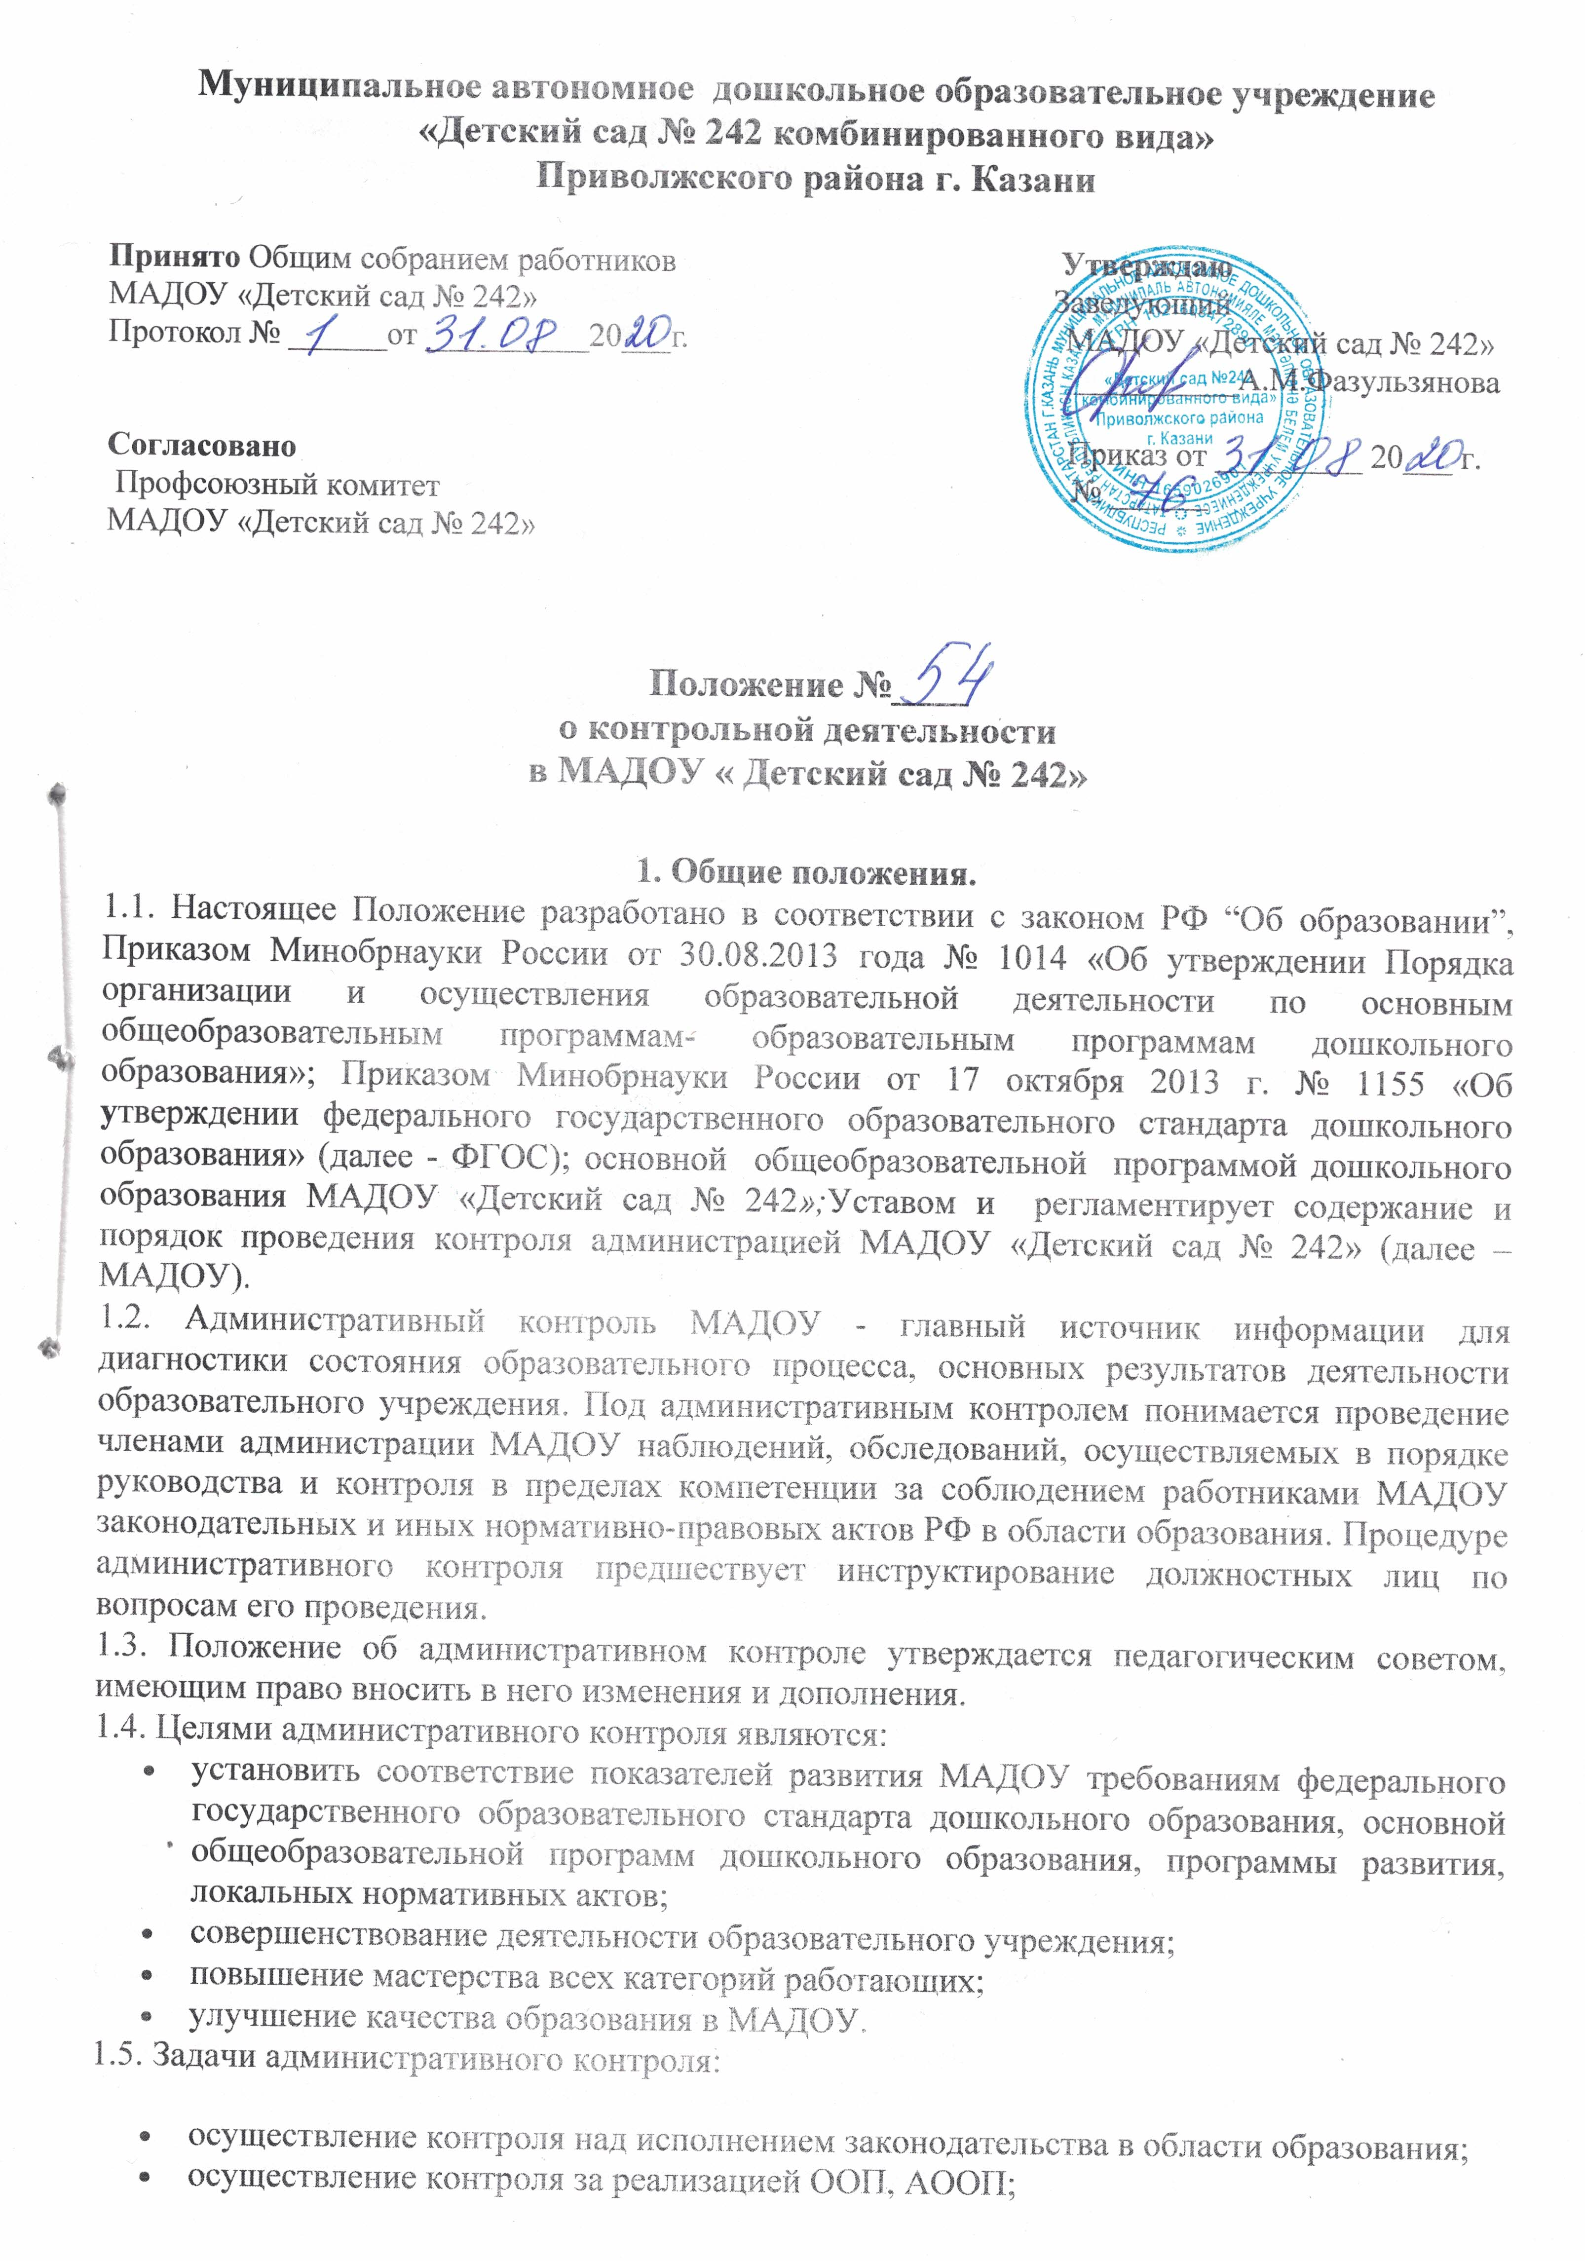

- выявление случаев нарушений и неисполнения законодательных и иных нормативно-правовых актов, принятие мер по их пресечению;
- анализ причин, лежащих в основе нарушений, принятие мер по предупреждению;
- анализ и экспертная оценка эффективности результатов деятельности педагогических работников;
- изучение результатов педагогической деятельности, выявление положительных и отрицательных тенденций в организации образовательного процесса и разработка на этой основе предложений по распространению педагогического опыта и устранению негативных тенденций;
- анализ результатов реализации приказов и распоряжений по МАДОУ;
- оказание методической помощи педагогическим работникам в процессе контроля.
- изучение результатов деятельности МАДОУ по различным направлениям;
- выявление эффективных решений, определение перспективных направлений деятельности;
- выявление отклонений от требований, установленных нормативными
- правовыми и локальными актами;
- анализ причин выявленных отклонений;
- разработка системы мероприятий по устранению выявленных нарушений и по недопущению таких нарушений в дальнейшем;
- оказание методической помощи педагогическим работникам.
1.6. Направления административного контроля:
- контроль образовательной деятельности (контроль реализации образовательной программы МАДОУ, выполнение ФГОС ДО в полном объеме реализация ООП, АООП; дифференцированный подход к воспитанникам в процессе обучения; совместная деятельность воспитателя и ребенка; наличие положительного эмоционального микроклимата; способность к анализу педагогических ситуаций, рефлексии, самостоятельному
контролю над результатами педагогической деятельности; умение корректировать свою деятельность; умение обобщать свой опыт; умение составлять и реализовывать план своего развития);
- контроль обеспечения присмотра и ухода за детьми (организация питания и хозяйственно-бытового обслуживания детей, обеспечение соблюдения ими личной гигиены и режима дня);
- контроль деятельности по охране жизни и здоровья воспитанников.
1.7. В ходе реализации административного контроля обеспечивается проверка исполнения сотрудниками МАДОУ комплекса нормативных правовых и локальных актов.
- Объект (объекты) контроля - педагогические и иные работники МАДОУ (их деятельность по различным направлениям).
- Субъект (субъекты) контроля и принятия решений - заведующий МАДОУ и иные должностные лица МАДОУ, назначенные приказом заведующего МАДОУ ответственными за проведение контрольных мероприятий.
- Принципы контрольной деятельности:
- принцип соответствия - цели и задачи конкретных контрольных мероприятий должны соответствовать целям работы МАДОУ, обозначенным в годовом плане работы;
- принцип непрерывности - контрольные мероприятия должны осуществляться последовательно и регулярно. Необходим также контроль действий, предпринимаемых объектом контроля по устранению ранее выявленных нарушений;
- принцип объективности - оценка деятельности объекта контроля осуществляется только на основании соответствия проверенных фактов с требованиями нормативных правовых и локальных актов, регулирующих проверяемую деятельность;
- принцип законности и компетентности - субъект контроля при осуществлении контрольных мероприятий руководствуется только законодательством, компетентным и добросовестным подходом, не используя силовое, материальное или моральное воздействие на объект контроля;
- принцип гласности - результаты контроля в обязательном порядке доводятся до объекта контроля, до субъекта принятия решений по результатам контроля;
- принцип эффективности - результаты контроля должны обеспечивать полноту выявления отклонений (фактического состояния от требуемого), своевременность выявления таких отклонений, установление причин отклонений, установление виновных лиц, помощь в разработке профилактических мер;
- принцип плановости - при осуществлении контроля планируются мероприятия на период времени, набор контрольных действий в рамках мероприятия контроля;
- принцип ответственности - предусмотрена ответственность субъекта контроля за соблюдение в процессе контроля нормативных правовых и локальных актов; за достоверность результатов контроля.

1.7. Функции административного контроля:
- информационно-аналитическая;
- контрольно-диагностическая;
- коррективно-регулятивная.
- 1.8. Методы контроля над деятельностью педагогических и иных работников МАДОУ:
- анкетирование;
- тестирование;
- мониторинг;
- наблюдение;
- изучение документации;
- анализ педагогического процесса;
- беседа о деятельности воспитанников.
- посещение занятий;
- посещение мероприятий;
- собеседование с работниками;
- опрос родителей (законных представителей);

1.10. Методы контроля над результатами деятельности детей:
- наблюдение;
- анализ результатов деятельности.
2. Содержание контрольной деятельности
2.1. Содержанием контрольной деятельности является:
2.1.1. по направлению: контроль образовательной деятельности (контроль реализации образовательной программы МАДОУ):
- реализация основной образовательной программы дошкольного образования МАДОУ, в том числе реализация учебного плана, календарного учебного графика, расписания образовательной деятельности, иных утвержденных планов, расписаний и графиков;
- оценка профессиональной компетентности педагогических работников;
- документация педагогических работников;
- контроль организации различных форм образовательной деятельности воспитанниками (совместная деятельность взрослого с детьми в ходе организации образовательной деятельности и в разные режимные моменты, самостоятельная деятельность детей, индивидуальная работа с детьми, коррекционная работа с детьми и т.д.);
- взаимодействие с родителями (законными представителями) воспитанников в ходе реализации основной общеобразовательной программы (проверка документации; контроль за наличием в группе информационного обеспечения организации образовательного процесса, контроль за проведением открытых мероприятий в рамках реализации основной общеобразовательной программы, контроль за организацией работы с родителями по ознакомлению с достижениями детей и т.д.);
- создание условий для реализации основной общеобразовательной программы развивающая предметно-пространственная среда, безопасные условия и т.д.).
2.1.2. по направлению - контроль обеспечения присмотра и ухода за детьми (организация питания и хозяйственно-бытового обслуживания детей, обеспечение соблюдения ими личной гигиены и режима дня):
- соблюдение режима дня;
- сохранность инвентаря в группах;
- контроль питания в группах (санитарное состояние группы перед приемом
пищи и размещение столовой мебели, подготовка к приему пищи, сервировка столов, воспитание культурно-гигиенических навыков во время приема пищи и т.д.);
- соблюдение сотрудниками МАДОУ правил внутреннего трудового распорядка, должностных инструкций, иных инструкций и локальных нормативных актов;
2.1.3. по направлению - контроль деятельности по охране здоровья воспитанников:
- пропаганда и обучение навыкам здорового образа жизни;
- организация и создание условий для профилактики заболеваний и
оздоровления воспитанников, для занятия ими физической культурой;
- обеспечение безопасности воспитанников во время пребывания в МАДОУ;
- деятельность пищеблока (санитарное состояние пищеблока; внешний вид сотрудников; маркировка инвентаря пищеблока; закладка сырья; технология приготовления пищи; своевременность оформления документации и т.д.);
- соблюдение сотрудниками МАДОУ правил внутреннего трудового распорядка, должностных инструкций, иных инструкций и локальных нормативных актов;

3. Виды и основания проведения контрольных мероприятий.
3.1. Нормирование и тематика контрольных мероприятий находятся в исключительной компетенции заведующего МАДОУ.
3.2. В зависимости от отношения к плану контрольные мероприятия подразделяются на:
- плановые;
- внеплановые.
3.2.1. Плановые контрольные мероприятия проводятся в соответствии с планом, который обеспечивает периодичность и исключает нерациональное дублирование в организации проверок. План контрольных мероприятий является частью плана работы МАДОУ на учебный год. Указанный план принимается педагогическим советом МАДОУ и вводится в действие приказом заведующего МАДОУ
3.2.2. Внеплановые контрольные мероприятия осуществляются для установления фактов и проверки сведений о нарушениях, указанных в обращениях родителей (законных представителей) воспитанников или других; граждан, организаций; урегулирования конфликтных ситуаций между участниками образовательных отношений.
3.3. В зависимости от времени осуществления контрольные мероприятия подразделяются на:
- предварительные;
- текущие (оперативные);
- итоговые (заключительные).
  - Предварительные контрольные мероприятия осуществляются до начала учебного года и представляют собой входной контроль всех видов ресурсов. Целью предварительных контрольных мероприятий является обеспечение требуемых условий для бесперебойной и качественной работы МАДОУ в течение учебного года.
  - Текущие (оперативные) контрольные мероприятия ориентированы на текущую деятельность МАДОУ для совершенствования деятельности, координации ее для достижения цели, своевременного выявления по возможности устранения недостатков (отклонений), возникающих в ходе работы. Текущие (оперативные) контрольные мероприятия не требуют длительных наблюдений, проводятся в сжатые сроки.
  - Итоговые (заключительные) контрольные мероприятия проводятся в конце учебного года (для выявления уровня решения годовых задач согласно запланированным результатам), а также в связи с завершением освоения воспитанниками основной общеобразовательной программы дошкольного образования (за уровень образования). Итоговые (заключительные) контрольные мероприятия проводятся в целях анализа и сбора информации, необходимой для планирования в дальнейшем.
3.7. В зависимости от проверяемых объектов контрольные мероприятия подразделяются на:
- персональные - в отношении конкретного работника;
-выборочные - в отношении неопределенного круга лиц (два и более работников);
- фронтальные - в отношении всех работников.

3.8. По кругу рассматриваемых вопросов все контрольные мероприятия являются тематическими.

4. Организация контрольного мероприятия
4.1. Административный контроль и (или) контрольное мероприятие проводится заведующим МАДОУ, старшим воспитателем, старшей медицинской сестрой, замзав по ХР; в качестве экспертов к участию в административном контроле могут
привлекаться сторонние (компетентные) организации и отдельные специалисты под руководством заведующего МАДОУ или старшего воспитателя.
4.2. Организация контрольного мероприятия включает в себя следующие этапы:
- подготовительный этап;
- основной этап;
- заключительный этап.
4.3. Содержание подготовительного этапа:
- подготовка и издание приказа о проведении контрольного мероприятия;
- инструктивно-методическое совещание (далее – ИМС).
4.3.1. Приказ о проведении контрольного мероприятия в обязательном порядке содержит следующую информацию о контрольном мероприятии:
- тема;
- сроки (продолжительность) - продолжительность контрольного мероприятия определяется его целями и количеством объектов, однако не должна превышать 30 дней;
- объект (объекты);
- цели, задачи;
- контрольные действия в рамках контрольного мероприятия;
- должностные лица, осуществляющие контрольное мероприятие;
- форма подведения итогов.
4.3.2. Приказ о проведении планового контрольного мероприятия размещается на информационном стенде МАДОУ в срок не позднее 5 дней до начала контрольного мероприятия. Приказ о проведении внепланового контрольного мероприятия доводится до сведения работника МАДОУ в срок не позднее, чем за 24 часа до его проведения. В экстренных случаях (при наличии обращений физических или юридических лиц, содержащих сведения в нарушениях в действиях работника МАДОУ прав воспитаннику, законодательства об образовании, трудовой дисциплины) проведении внепланового контрольного мероприятия может осуществляться без предупреждения работника МАДОУ
4.3.3. Необходимость проведения ИМС определяется целями контрольного мероприятия и количеством проверяемых объектов. ИМС проводит заведующий МАДОУ. В ходе ИМС детализируются вопросы проведения контрольного мероприятия. ИМС не протоколируется.
4.4. Содержание основного этапа контрольного мероприятия:
- проведение контрольных действий, в ходе которых осуществляется сбор информации; а также формируется рабочая документация лица, осуществляющего контрольное мероприятие. К рабочей документации относятся заполненные или составленные таблицы, технологические карты, формы и т.д. в отношении каждого объекта контроля;
- составление итогового документа (аналитической справки), в ходе которого осуществляется анализ собранной ранее информации.
4.4.1. В аналитической справке необходимо отразить следующую информацию:
- основание для проведения контрольного мероприятия;
- цель контрольного мероприятия;
- срок проведения контрольного мероприятия;
- проведенные контрольные действия;
- результаты контрольных действий, которые должны содержать констатацию как выявленных достижений, так и характеристику и значимость выявленных нарушений и недостатков;
- вывод (выводы) по результатам контрольного мероприятия;
- рекомендации (которые логически следуют из выявленных нарушений и недостатков). Рекомендации направлены на устранение причин выявленных нарушений и недостатков;
- дата и подпись ответственного за написание справки.
4.4.2. При составлении аналитической справки должны соблюдаться следующие требования:
- объективность, краткость и ясность при изложении результатов контрольного мероприятия;
- четкость формулировок содержания выявленных нарушений и недостатков;
- логическая и хронологическая последовательность излагаемого материала.
4.4. Содержание заключительного этапа контрольного мероприятия:
- ознакомление с результатами контрольного мероприятия;
- принятие заведующим МАДОУ управленческого решения.
4.4.1. Ознакомление с результатами контрольного мероприятия осуществляется путем:
- рассмотрения материалов контрольного мероприятия на педагогическом совете МАДОУ
- рассмотрения материалов контрольного мероприятия на общем собрании работников МАДОУ;
- индивидуального собеседования с работником МАДОУ, чья деятельность являлась объектом проверки;
    - Мероприятия, указанные в п.4.4.1 настоящего Положения, проводятся в
срок не позднее 7 рабочих дней с момента завершения проверки.
4.4.3.Проверяемые работники МАДОУ после ознакомления с результатами контрольного мероприятия должны поставить подпись под итоговым материалом. В случае отказа работника поставить подпись под итоговым материалом, заведующим МАДОУ или иным должностным лицом составляется соответствующий акт. Работники МАДОУ вправе сделать запись в итоговом материале о несогласии с результатами контрольного мероприятия в целом или по отдельным фактам и выводам.
4.4.4. Заведующий МАДОУ в следующих случаях по результатам контрольного мероприятия издает приказ:
- в случае установления высокого уровня мероприятий, посещенных в ходе контрольного мероприятия - о поощрении работников;
- в случае выявления нарушений и недостатков в ходе контрольного мероприятия - об их устранении к определенному сроку. В указанном случае работник к установленному сроку должен представить заведующему МАДОУ (или иному должностному лицу) материалы и документы, подтверждающие устранение нарушений и недостатков. Если работником до установленного срока или к установленному сроку устранены выявленные нарушения, то заведующим МАДОУ (или иным должностным лицом) в копии ранее изданного приказа делается соответствующая отметка. Если выявленные нарушения не устранены к установленному сроку, то заведующим МАДОУ принимается решение о проведении повторного контрольного мероприятия или о привлечении работника МАДОУ к дисциплинарной ответственности;
- в случае выявления грубых нарушений трудовой дисциплины, локальных нормативных актов МАДОУ, при наличии у работника устных замечаний либо дисциплинарных взысканий - о привлечении работника к дисциплинарной ответственности.
4.4.5. Решение о необходимости издания приказа в иных случаях, не указанных в п. 4.4.4 настоящего Положения, принимает заведующий МАДОУ
5. Специфика осуществления оперативных контрольных мероприятий в рамках административного контроля
  - Оперативные контрольные мероприятия в МАДОУ проводятся регулярно, не требуют длительных наблюдений, проводятся в сжатые сроки.
  - Циклограмма проведения оперативных контрольных мероприятий утверждается приказом. В приказе содержится информация в соответствии с настоящим Положением.
  - Результаты оперативных контрольных мероприятий регистрируются в картах анализа в свободной форме.
5.4. Приказ по итогам оперативного контроля издается в случаях, предусмотренных в п. 4.4.4 настоящего Положения.

6. Личностно-профессиональный контроль.
6.1. Личностно-профессиональный контроль предполагает изучение и анализ педагогической деятельности отдельного педагога или другого сотрудника МАДОУ
6.2. В ходе персонального контроля руководитель изучает:
- уровень знаний педагога в области современных достижений психологической и педагогической науки, профессиональное мастерство педагога;
- уровень овладения воспитателем технологиями развивающего обучения;
- результаты работы педагога и пути их достижения;
- знание и исполнение должностных и иных инструкций;
- способы повышения профессиональной квалификации.
6.3. При осуществлении персонального контроля руководитель имеет право:
- знакомиться с документацией в соответствии с функциональными обязанностями, рабочими программами;
- изучать практическую деятельность через посещение занятий или иных видов деятельности;
- проводить экспертизу педагогической деятельности;
- проводить мониторинг образовательного процесса с последующим анализом полученной информации;
- организовывать социологические, психологические, педагогические исследования: анкетирование, тестирование учащихся, родителей, учителей;
- делать выводы и принимать управленческие решения.
6.4. Проверяемый педагогический и иной работник имеет право:
- знать сроки контроля и критерии оценки его деятельности;
- знать цель, содержание, виды, формы и методы контроля;
- своевременно знакомиться с выводами и рекомендациями администрации;
- обратиться в вышестоящие органы управления образованием при несогласии с результатами контроля.
6.5. По результатам персонального контроля деятельности педагога оформляется справка.
7. Самоконтроль
  - Под самоконтролем в контрольной деятельности МАДОУ понимается ситуация, при которой в отношении педагогического работника не осуществляются внешние контрольные мероприятия. Педагогический работник самостоятельно осуществляет ряд мероприятий для наблюдения за своей деятельностью.
  - Перевод педагогического работника на самоконтроль осуществляется по следующим основаниям:
- подтверждение педагогическим работником высшей квалификационной категории;
- результативность участия педагогического работника в течение последних трех лет в конкурсах педагогического мастерства муниципального, республиканского и всероссийского уровня;
Ходатайство о переводе на самоконтроль может исходить:
- от педагогического совета;
- от администрации МАДОУ
- от самого педагогического работника.
  - Решение о переводе педагогического работника на самоконтроль принимает
заведующий МАДОУ с учетом мнения педагогического совета МАДОУ путем издания соответствующего приказа.
  - Решение о переводе педагогического работника на самоконтроль осуществляется один раз в году, сроком на один учебный год.
7.5. Педагогический работник, находящийся на самоконтроле:
- может привлекаться администрацией МАДОУ к проведению контрольных мероприятий в отношении других педагогических работников;
- в конце учебного года представляет творческий отчет о результатах работы.

8. Права работника, осуществляющего административный контроль или иные контрольные мероприятия.
Проверяющий имеет право:
8.1. Избирать методы проверки в соответствии с тематикой и объемом проверки.
8.2. Привлекать к контролю специалистов извне для проведения качественного анализа деятельности проверяемого работника.
8.3. Использовать тесты, анкеты, согласованные с психологом.
8.4. По итогам проверки вносить предложения о поощрении работника, о направлении его на курсы повышения квалификации педагогического работника.
8.5. Рекомендовать по итогам проверки изучение опыта работы педагога на методическом объединении для дальнейшего использования в работе других педагогических работников.
8.6. Рекомендовать педагогическому совету принять решение о предоставлении педагогическому работнику «права самоконтроля».
8.7. Перенести сроки проверки по просьбе проверяемого, но не более чем на месяц.
8.8. Использовать результаты проверки для освещения деятельности дошкольного образовательного учреждения в СМИ.
9. Ответственность работника, осуществляющего административный контроль или иные контрольные мероприятия
9.1. Тактичное отношение к проверяемому работнику во время проведения контрольных мероприятий.
9.2. Качественную подготовку к проведению проверки деятельности работника.
9.3. Ознакомление с итогами проверки работника до вынесения результатов на широкое обсуждение.
9.4. Срыв сроков проведения проверки.
9.5. Качество проведения анализа деятельности работника;
9.6. Соблюдение конфиденциальности при обнаружении недостатков в работе работника при условии устранения их в процессе проверки.
9.7. Доказательность выводов по итогам проверки.
10. Ведение документации при осуществлении административного контроля и контрольной деятельности
10.1. По каждому контрольному мероприятию формируется пакет документов в состав которого включаются:
- копия приказа о проведении контрольного мероприятия;
- аналитическая справка;
- копия приказа по результатам контрольного мероприятия (при необходимости);
- материалы повторного контроля (в случае его проведения).
10.2. По результатам проведения оперативного контроля возможно формирование пакета документов за определенный период (месяц, квартал, год).

11. Заключительные положения
11.1. Срок действия Положения до замены новым
11.2. МАДОУ «Детский сад № 242» обеспечивает доступность и открытость информации путем размещения настоящего Положения на официальном сайте детского сада в сети интернет edu.tatar.ru.

